Tugas Pertemuan 1 Algoritma dan Pemrograman
Nama : Alfitrah Zahra Ameliya
NIM : 2225250181
Kelas : 3B
Menentukan Harga Buku dan Pensil Menggunakan SPLDV

1. Deskripsi Masalah

Permasalahan yang akan diselesaikan adalah menentukan harga satu buku dan satu pensil berdasarkan dua informasi harga yang diketahui.
Sebuah toko menjual dua jenis barang, yaitu buku dan pensil. Diketahui bahwa harga 2 buku dan 3 pensil adalah Rp19.000, sedangkan harga 3 buku dan 2 pensil adalah Rp21.000. Tentukan harga satu buku dan satu pensil.
Misalkan:
- $x$ = harga satu buku
- $y$ = harga satu pensil
Maka diperoleh sistem persamaan:
$$2x+3y=19.000$$
$$3x+2y=21.000$$
Dengan menggunakan rumus SPLDV:
$$x = \frac{(ce-bf)}{(ae-bd)}$$
$$y = \frac{(af-cd)}{(ae-bd)}$$
Dengan:
- a = 2
- b = 3
- c = 19.000
- d = 3
- e = 2
- f = 21.000
Diperoleh:
$$x = 5.000$$
$$y = 3.000$$
Jadi, harga satu buku adalah Rp5.000 dan harga satu pensil adalah Rp3.000.

2. Identifikasi Input - Proses - Output

a. Input
Data yang diperlukan:
- Koefisien persamaan pertama: 2, 3
- Hasil persamaan pertama: 19.000
- Koefisien persamaan kedua: 3, 2
- Hasil persamaan kedua: 21.000

b. Proses
Menyelesaikan dua persamaan linear dua variabel untuk mendapatkan nilai x dan y.

c. Output
- Harga satu buku
- Harga satu pensil
Dengan bentuk umum:
$$ax+by=c$$
$$dx+ey=f$$
3. Pseudocode
ALGORITMA SPLDV

INPUT a, b, c, d, e, f

x ← (c × e - b × f) / (a × e - b × d)
y ← (a × f - c × d) / (a × e - b × d)

OUTPUT x
OUTPUT y

SELESAI
4. Flowchart

Mulai

Input Koefisien a,b,d,e dan Konstanta c,f

Hitung nilai x dengan rumus
$$x = \frac{(ce-bf)}{(ae-bd)}$$

Hitung nilai y dengan rumus
$$y = \frac{(af-cd)}{(ae-bd)}$$

Tampilkan harga buku dan harga pensil

Selesai

5. Test Case
Test Case 1
Persamaan:
$$2x+3y=19000$$
$$3x+2y=21000$$
Hasil:
$$x=5000$$
$y=3000$
Jadi:
- Harga buku = Rp5.000
- Harga pensil = Rp3.000
Test Case 2
Persamaan:
$$2x+3y=14000$$
$$3x+2y=16000$$

Hasil:
$$x=4000$$
$$y=2000$$
Maka:
- Harga buku = Rp4.000
- Harga pensil = Rp2.000
6. Hasil Pengujian
- Test Case 1
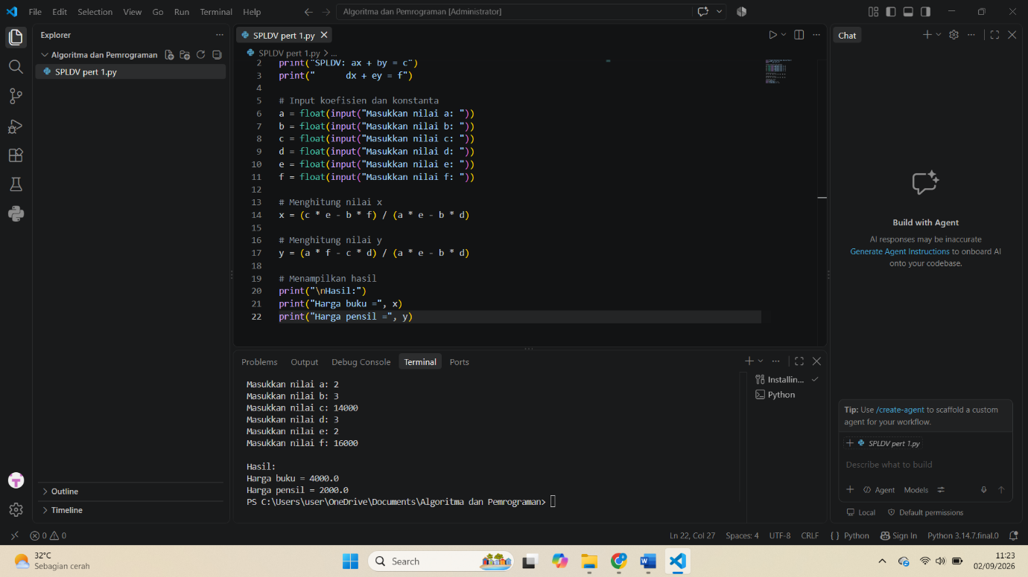

- Test Case 2



7. Kesimpulan
Berdasarkan permasalahan yang telah diselesaikan, Sistem Persamaan Linear Dua Variabel (SPLDV) dapat digunakan untuk menentukan harga satu buku dan satu pensil berdasarkan dua persamaan yang diketahui. Penyelesaian dilakukan dengan menggunakan rumus untuk memperoleh nilai $x$ dan $y$, kemudian diimplementasikan ke dalam program Python.
Hasil pengujian pada dua test case menunjukkan bahwa program dapat menghasilkan nilai yang sesuai dengan perhitungan. Pada test case pertama diperoleh harga satu buku sebesar Rp5.000 dan harga satu pensil sebesar Rp3.000, sedangkan pada test case kedua diperoleh harga satu buku sebesar Rp4.000 dan harga satu pensil sebesar Rp2.000. Dengan demikian, program yang dibuat dapat digunakan untuk menyelesaikan SPLDV dan menghasilkan output yang sesuai dengan input yang diberikan.

